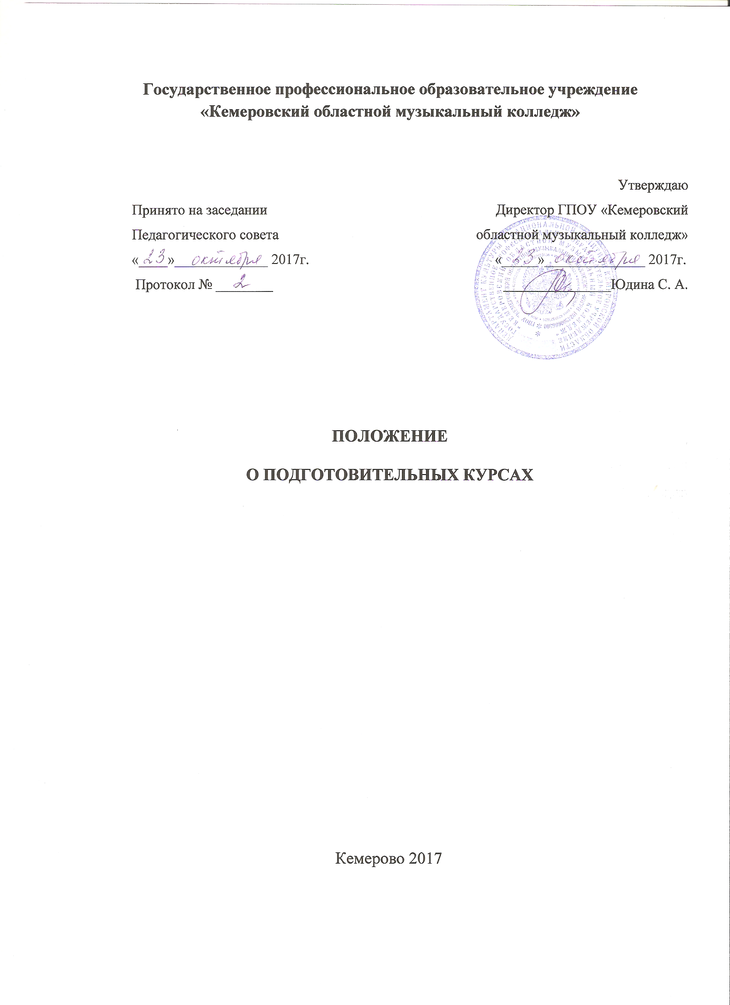

Положение
о подготовительных курсах
ГПОУ «Кемеровский областной музыкальный колледж»

- Подготовительные курсы организуются с целью повышения уровня подготовки абитуриентов колледжа.
- Продолжительность подготовительных курсов 5 месяцев (с 01 февраля).
- Продолжительность ускоренных подготовительных курсов - 2 недели (до начала вступительных испытаний).
- В работе подготовительных курсов не принимают участие члены приемной и экзаменационной комиссии.
- Подготовительные курсы проводятся по следующим дисциплинам:

- специальный инструмент, сольфеджио (для специальности 53.02.03 «Инструментальное исполнительство (по видам инструментов)»)
- сольфеджио, фортепиано (для специальностей 53.02.06 «Хоровое дирижирование», 53.02.07 «Теория музыки», 53.02.04 «Вокальное искусство»)
- музыкальная литература (для специальности 52.02.07 «Теория музыки»)
- постановка голоса (для специальности 53.02.04 «Вокальное искусство»)
- Количество часов по каждой дисциплине устанавливается в договоре между слушателем курсов и колледжем.
- Итоговые результаты по дисциплинам, прослушанным на подготовительных курсах, не могут быть зачтены как оценка вступительных экзаменов.
- Подготовительные курсы проводятся как дополнительная платная образовательная услуга на основании экономического расчета, договора с абитуриентом.
- По окончании подготовительных курсов документ не выдается.

